**Логопедичен план 29**

**Име : Михайло**

**Възраст : 7г**

**Диагноза :**

**Цел : Диференциация Ж / З**

**Задачи :**

**1. Развиване на фонологичен слух.**

**2. Развитие на умения за правилно говорно дишане.**

**3. Развитие на артикулационен праксис.**

**4. Развитие на повторна реч .**

**5.Развиване на когнитивни умения**

**6. Самостоятелно назоваване и определяне на дума съдържаща един от двата звука**

**7.Развиване на когнитивни умения .**

**8.Подобряване на уменията за писане под диктовка**

**9.Подобряване на уменията за четене .**

1. **Организационен момент**

* Поздравяваме детето . Обясняваме ясно и кратко върху какво ще работим днес .
* Припомняме ,че когато произнасяме звук „З “ зъбите са затворени, езикът е зад долните зъби, устните са в усмивка, при звук „ Ж „ усещаме трептене в гръкляна .От теб искам сега да ги произнесеш правилно

-По начин на изписване и звучене - Пред детето има илюстрации на „З“ и „Ж“ от него се иска да посочи кой звук е „З“ и кой „Ж“

-В серия звукове. – Сега ще ти казвам различни звукове, от теб искам да посочиш кога чуваш звук „Ж“ и кога „З“

-Ш , А, З , Б, З, Ж, Е,С , С ,Ж , З , К ,З, И, Ц , Ж, Х , З

-В серия срички- Сега ще ти казвам различни срички, от теб искам да посочиш кога чуваш звук „З“ и кога „Ж“

-ЖИ ; ЗИ; ОЖ ; УЗ, ЖА, ЗИ , ИЖ , ЕЖ ; ЖЕЖ , ЗИЗ , ЗЪЗ , ЖОЖ

-В серия думи -

Жаба , Зелен , Жълт , Зеле ,Козел , Кожен ,Вижда , Козина , Козунак , Южен ; нож , газ , водолаз , гараж

* Дишане нос/уста издишане нос/уста
* Артикулационна гимнастика – Облизване горе, долу кръгче Тик- Так ; Конче Бонбонче ; Целувка усмивка; Ж-З в целувка усмивка .

1. **Същинска част**

* **Повторна реч** : *Инструкция 1 : Повтори след мен сричките .*

**-** Жи ;Зи , Жа ; За ; Же ; Зе ; Жи; Зи ;Жу Зу ; Жо; Зо Жаж; Ж*ож ; Жаж ; Заз ;Жиж ; Зиз*

Жи-зи-жи ; Жу-зу-Жу ; Жо-жу-жо ; За-жа-за; Зу-Жу-Зу ; Зе- Же- Зе

*Инструкция 2 : Повтори след мен думите.*

*; Жаба; Зона ,Желе; Зеле ; Жаден ; Излет ;Вижда ;Пежо , Гузен, Позар , Жали ;Излъже ,Кураж ; Праз ;*

* **Повторна реч в изречения :** *Инструкция : Ще ти казвам изречения , повтори след мен*

Жабата е зелена , а патето жълто,

Лимонът е жълт , а празът е зелен .

Портокалът е оранжев ,а гроздето е зелено .

Имам розова жилетка и оранжева блуза.

* **Самостоятелно назоваване на звуковете** : *Инструкция :*  Как прави комара ? ( Ззззззззз) Как жужи пчелата ? (Жжжжжж)

-**Самостоятелно назоваване на думи :** *Инструкция : Отговори ми на въпросите :*

*Кое е селскостопанското животно, което има рога и преви „Мее „ ? (коза)*

*Какво покрива цялото ни тяло ? ( кожа)*

*Виж колко близко звучат тези думи ,но колко са различни !*

* **Самостоятелно дефиниране и назоваване на думи със звукове Ж и З -**  *Инструкция : Разгледай картинките и ги назови, Огради думата от всеки ред , в която няма Ж / няма З (2)*

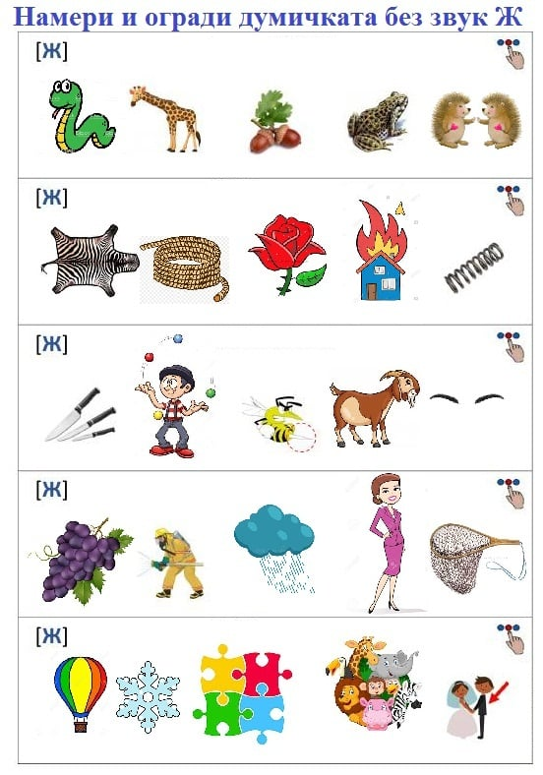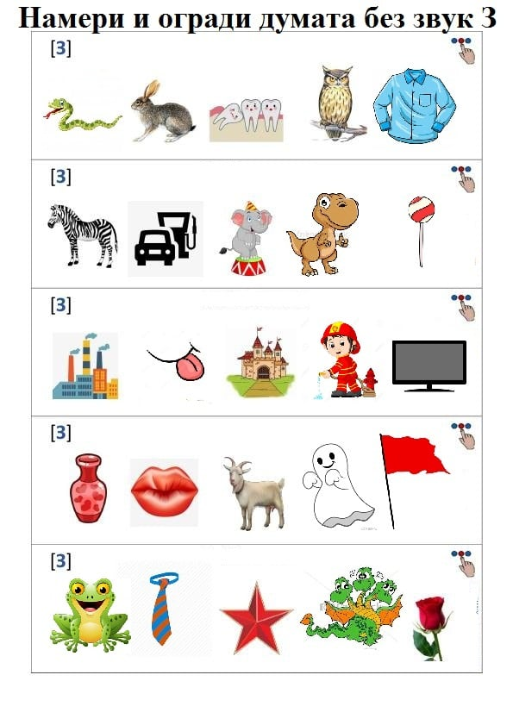

* **Самостоятелно назоваване на думи и избиране на правилната буква** *. Инструкция : Разгледай картинките , назови ги и огради коя буква чуваш !*

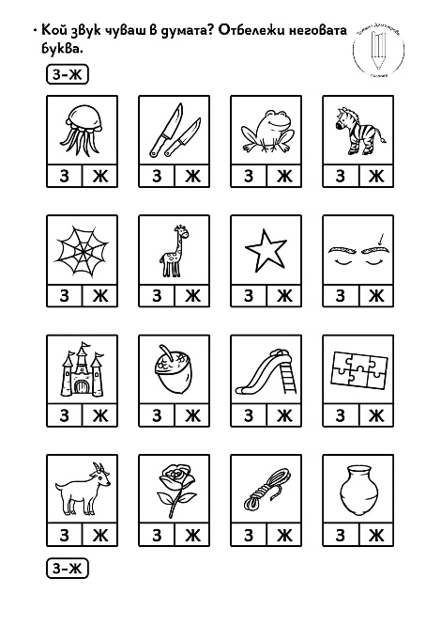

* **Писмена реч**
* Диктовка на думи *Инструкция : Запиши думите в тетрадката !*

*Грозде , Прежда , Здраве , Жълъд ,Праз , Мъж*

* Диктовка на изречения *Инструкция : Запиши изреченията в тетрадката !*

На село има кози.

Вчера скачахме на въже.

Художникът нарисува розите .

Зелената жаба живее в езерото.

* **Четене –** *Инструкция : Прочети следния текст !*

**Търново**

Градът е плъзнал по хълмовете. По тях живописните домове издигат покриви. Между хълмовере като змия пълзи река Янтра. В зелените и води се оглежда градът, приказен и задрямал в ранното утро. Търново е град музей .

1. **Заключителна** част-**-** Браво , справи се отлично изключително доволна съм от теб. Запомни , когато произнасяме „З“ устните са в усмивка , а при „Ж“ са в целувка и при двата се усеща вибрация !

**Домашно** в изреченията които написа искам да подчертаеш звука „З“ със зелен цвят и звука „Ж“ с жълт цвят